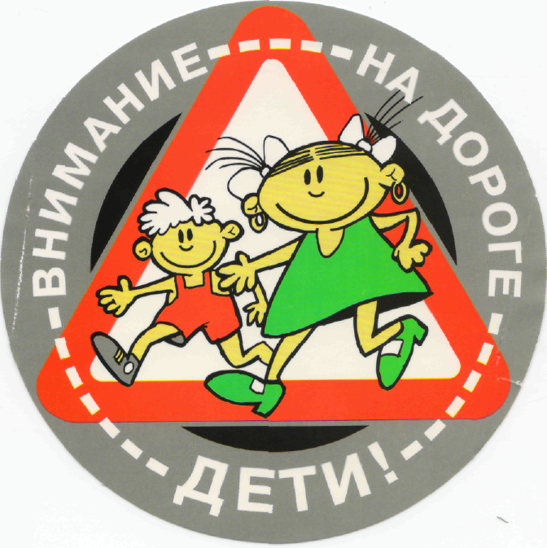 За 10 месяцев 2016 года на территории Свердловской области зарегистрировано 255 ДТП с участием детей, в которых 261 детей получили травмы различной степени тяжести и 19 детей погибли.
Наступила зима, похолодало и идет снег. Появились сугробы, опасные горки и скаты на проезжую часть. Можно покататься на санках, поиграть в хоккей, в снежки. Но чтобы дети случайно не оказались виновником ДТП, их нужно научить, где можно играть и какие зимние игры и забавы, небезопасны.
Многие ребята катаются на санках не во дворах, скверах и парках, а прямо у проезжей части, на тротуарах, тем самым, подвергая свою жизнь опасности. Такие игры вдвойне опасны: во-первых, раскатывается тротуар, по которому ходят люди, тем самым увеличивается процент травматизма на скользкой дороге, во-вторых, вероятность того, что дети могут выскочить на проезжую часть, тоже высока, и тогда не избежать беды.
С учетом погодных условий зимнего периода года, с 28 ноября 2016 года по 1 марта 2017 года на территории Свердловской области проводится мероприятие «Горка». Данное мероприятие предусматривает выявление и ликвидацию потенциально опасных горок и наледей, выходящих на проезжую часть дороги. Главная задача, чтобы ни один ребенок не скатился с горки под колеса проезжающих машин!

ОГИБДД МО МВД России «Краснотурьинский»

